《WEB前端基础及框架》
课程实验指导书

实验5 Vue.js路由应用实验
一 实验目的：
熟练掌握采用Vue Router创建前端路由的步骤、动态路由匹配的方法、创建嵌套路由的步骤、命名视图等的使用。
二 实验内容：
1、采用前端路由Vue Router创建如下页面。页面中包含3个路由，其中包含一个动态匹配的路由和一个嵌套路由，每个路由包含三个视图，分别命名为：leftBar、centerBar、rightBar。每个路由中的leftBar和rightBar关联的组件都相同，分别为Home_left和Home_right。Home_left和Home_right这两个组件中分别放置了一张图片，如下图所示。

2、主页路由的路径为“/”，centerBar视图关联的组件名为Home_center，页面效果如上图所示。
3、组织机构和院部设置的路由为动态路由匹配，路径为“/jg/:name”，centerBar视图关联的组件名为TableComponent，页面效果图如下所示：
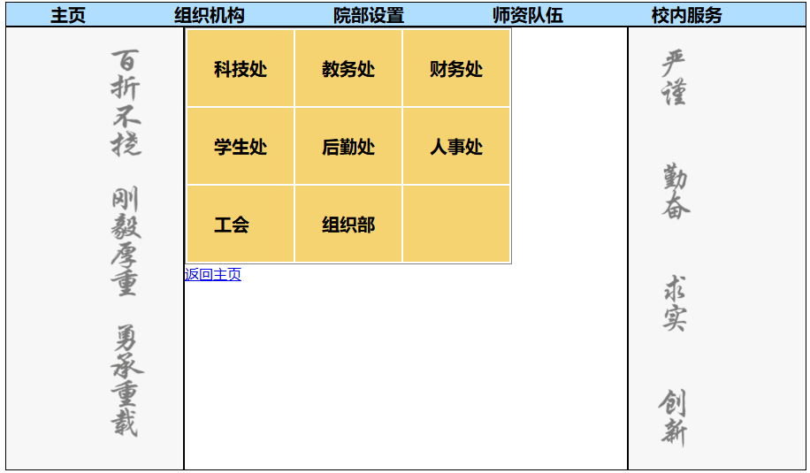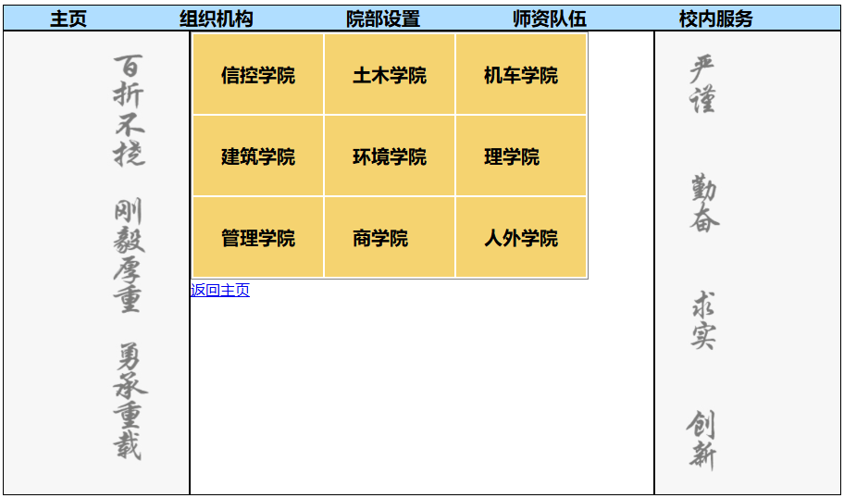
组织机构和院部设置的数据保存在如下两个数组中：
const Schools=[ ["信控学院","土木学院","机车学院"], ["建筑学院","环境学院","理学院"], ["管理学院","商学院","人外学院"]];
const zzjg=[["科技处","教务处","财务处"], ["学生处","后勤处","人事处"], ["工会","组织部",""]];
4、师资队伍的数据如下：
const teachers_info=[
{name: '张三', info:'博士，教授，博士生导师……'},
{name: '李四', info:'博士，教授，硕士生导师……'},
{name: '王五', info:'博士，教授，硕士生导师……'},
{name: '李白', info:'博士，教授，硕士生导师……'},
{name: '孔子', info:'博士，教授，硕士生导师……'},
{name: '孟子', info:'博士，教授，硕士生导师……'},
{name: '墨子', info:'博士，教授，硕士生导师……'},
{name: '鬼谷子', info:'博士，教授，硕士生导师……'},
];
师资队伍的路由是一个嵌套路由。父路由的路径为“/szdw”，centerBar视图关联的组件名为TeacherList，该组件中的路由链接根据teachers_info数据动态生成，且仅有一个视图。子路由的路径为“teacher/：id”，子路由关联的组件名为Teacher，其中的数据从teachers_info获取。师资队伍页面效果如下图所示：

5、为简化实验，校内服务采用主页的路由，路径为“/”。
<router-link to="/">校内服务</router-link>
三 实验步骤
1、编写HTM文件基本结构，安装Vue.js和Vue Router，创建Vue实例，并将其挂载到某个HTML元素。
2、定义组件Home_left、Home_right和Home_center，定义路由对象数组，创建路由器实例，注册路由器插件，在HTML中应用路由，创建“主页”路由。
3、设置leftBar、centerBar、rightBar三个路由视图的CSS样式。
4、定义组件TableComponent，在路由对象数组中添加一个路由对象，路径为“/jg/:name”，centerBar视图关联TableComponent组件，在HTML中应用路由，创建组织机构和院部设置路由。
5、定义组件TeacherList和Teacher，在路由对象数组中添加一个嵌套路由对象。在HTML中应用路由，创建师资队伍路由。
6、在HTML中创建校内服务路由。

